目 录
ICS 29.060.10

团体标准
T/GDASE 000？—2024

聚乙烯埋地燃气管道示踪线
安装及验收技术规范
Technical specification for installation and acceptance of tracer line for
polyethylene buried gas pipelines
(征求意见稿)

202X- XX - XX发布
202X - XX - XX实施
广东省特种设备行业协会 发布
CCS P 45
前 言 II
1 范围 1
2 规范性引用文件 1
3 术语和定义 1
4 总则 2
4.1 示踪线类别 2
4.2 示踪线选用原则 3
4.3 示踪线外观要求 3
4.4 示踪线外绝缘层要求 3
4.5 示踪线性能要求 3
5 示踪线安装要求 4
5.1示踪线的敷设要求 4
5.2 接头专用连接器的选用 5
5.3 示踪线接头的连接要求 6
5.4 信号源井的设置 6
5.5 信号源井的铺设 6
5.6 电性连通要求 8
6 工程验收要求 8
7 示踪线验收专项检测 8
7.1导通性测试 8
7.2 可探性检测 8
附录A：示踪线导通性测试记录表 10
附录B：示踪线可探性检测记录表 11

前 言

本文件按照GB/T 1.1-2020《标准化工作导则 第1部分：标准化文件的结构和起草规则》的规定起草。
请注意本文件的某些内容可能涉及专利。本文件的发布机构不承担识别这些专利的责任。
本文件由广东省特种设备行业协会提出并归口。
本文件起草单位: 广东省特种设备检测研究院佛山检测院、广州特种承压设备检测研究院、广东省特种设备检测研究院、佛山市南海燃气发展有限公司、佛燃能源集团股份有限公司、广东省特种设备检测研究院茂名检测院、广东省特种设备检测研究院珠海检测院、广州燃气集团有限公司、广东佛燃科技有限公司、佛山市天然气高压管网有限公司
本文件主要起草人：
本文件为首次发布。

聚乙烯埋地燃气管道示踪线

安装及验收技术规范

范围
本标准规定了聚乙烯埋地燃气管道示踪线选用、安装和验收的主要内容和基本要求，适用于设计压力≤0.4MPa埋地聚乙烯中低压燃气管道示踪线的安装和验收工程。

规范性引用文件
下列文件中的内容通过文中的规范性引用而构成本文件必不可少的条款。其中，注日期的引用文件，仅该日期对应的版本适用于本文件；不注日期的引用文件，其最新版本（包括所有的修改单）适用于本文件。
GB 50028 城镇燃气设计规范
CJJ 63 聚乙烯燃气管道工程技术标准
CJJ 61 城市地下管线探测技术规程
JB/T 11868.1 电工用铜包钢线 第1部分：硬态铜包钢线
SJ/T 11411 铜包钢线
ASTM B452 Standard Specification for Copper-Clad Steel Wire for Electronic Application
GB/T 3956 电缆的导体
GB/T 3048 电线电缆电性能试验方法
GB/T 4909 裸电线试验方法

术语和定义
CJJ 63界定的以及下列术语和定义适用于本文件。
3.1
聚乙烯埋地燃气管道 polyethylene ( pe) buried fuel gas pipeline
由燃气用聚乙烯管材、管件、阀门及附件组成的管道系统。聚乙烯管材是用聚乙烯混配料通过加热熔融挤出成型工艺生产的管材；聚乙烯管件是用聚乙烯混配料通过注塑成型等工艺生产的管件。
3.2
示踪线 tracer line

沿管道铺设的专用金属导线，借助该金属导线可通过专用设备探测确定聚乙烯管道位置。
3.3
铜包钢线 copper clad steel wire
铜包钢线是由钢芯线和与之牢固结合的均匀连续的铜包覆层以及外复合聚乙烯保护层构成的线材。主要包括铜包钢导线、聚乙烯绝缘层、连接接头等组成。

总则
- 本文件规定的内容为聚乙烯埋地燃气管道示踪线施工的主要内容和基本要求；
- 采用本文件进行示踪线的施工时除应遵循本文件的规定外，还应遵守国家有关部门颁布的相关法律法规及行业规范的规定。

示踪线及接头连接器的选用

5.1 示踪线的类别
常用示踪线有铜芯电缆线、铜包钢示踪线、复合铜合钢示踪线。
5.1.1 铜芯电缆示踪线，如图1所示：
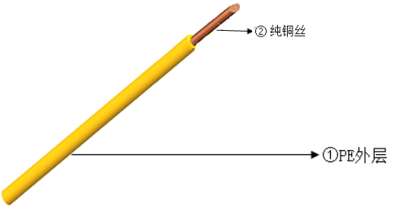
图1 铜芯电缆示踪线示意图
5.1.2 铜包钢示踪线，如图2和图3所示：
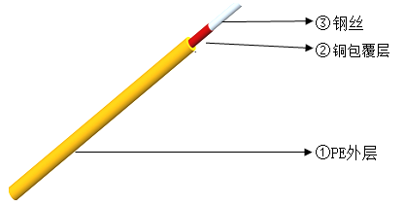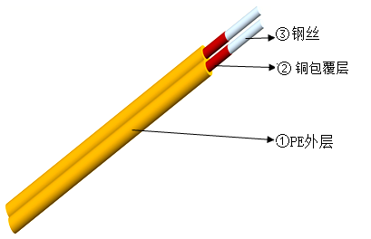
图2 单线式铜包钢示踪线示意图 图3 双线式铜包钢示踪线示意图
5.1.3 复合铜合钢示踪线，如图4所示：
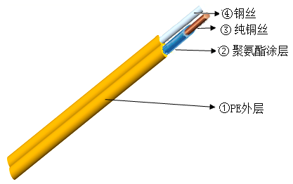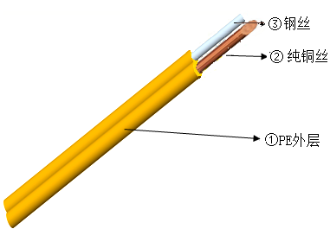
（A） （B）
图4 双线式铜合钢示踪线示意图

5.2 示踪线的选用原则
作为燃气用金属示踪线，应具有以下性能要求：低电阻性、高抗拉性、连接接头稳定性、施工便捷性、耐蚀性、经济性、长久性。示踪线选用时应遵循以下要求：当聚乙烯燃气管道沟槽开挖敷设时，可选用2根线径不小于1.5mm单线铜芯示踪线或2根线径不小于1.6mm的单线铜包钢示踪线；当聚乙烯燃气管道水平定向钻法敷设时，根据地质情况及拖拉力，可选用2根线径不小于3.0mm的单线铜线或铜包钢示踪线或者2根线径不小于2.3mm双线式铜合钢示踪线。

5.2.1 示踪线外观要求
示踪线外表面应光洁圆整，不应有凹痕、划伤、竹节、鼓泡、裂纹、露芯、断裂和影响使用的任何缺陷。

5.2.2 示踪线性能要求
示踪线物理和性能应满足《裸电线试验方法》GB/T 4909-2009、《电线电缆电性能试验方法 第2部分 金属材料试验方法》GB/T 3048.2-2007。
表1铜包钢导线的物理、电气性能要求
材料 | 检验项目 | 技术要求 | 测试标准
铜包钢  导体 | 直埋线直径（mm） | ≥1.5（单线式）；  ≥1.3（双线式,单根要求） | GB/T 4909.2-2009
铜包钢  导体 | 定向穿越线直径（mm） | ≥3.0（单线式）  ≥2.3（双线式，单根要求） | GB/T 4909.2-2009
铜包钢  导体 | 直流电阻率  （20℃,Ωmm2/m） | ≤0.083（单根要求）  (*即相对导电率≥21%IACS) | GB/T 3048.2-2007
铜包钢  导体 | 抗拉力(KN) | ≥1.2KN (用于直埋敷设) | GB/T 4909.3-2009
铜包钢  导体 | 抗拉力(KN) | ≥6.6KN (用于定向钻敷设) | GB/T 4909.3-2009
铜包钢  导体 | 镀铜层附着力 | 弯曲试验：手动90 度弯曲6次不开裂 | GB/T 4909.6-2009
铜包钢  导体 | 镀铜层附着力 | 卷绕试验：自身线径上绕8 圈不断裂，  无裂纹，不脱铜； | GB/T 4909.7-2009
铜包钢  导体 | 外观 | 无氧化，无脱铜，色泽均匀,不出现任何  接头、凹陷或其他重大瑕疵 | 目测
绝缘层 | 聚乙烯原料 | 采用聚乙烯原料
绝缘层 | 厚度(mm) | ≥0.8，且正偏差不宜大于 20%，不允  许负偏差
绝缘层 | 绝缘性能 | 8KV 无漏点 | 电火花仪在线检测
绝缘层 | 外观 | 光滑，无气泡，无杂质,颜色为均匀黄色  或淡黄色，不出现任何接头、凹陷、碎  料或其他重大瑕疵 | 目测
绝缘层 | 与线体黏着力 | 无脱落，分层现象 | 目测

5.2.3 示踪线外绝缘层要求
示踪线绝缘层应使用交联聚乙烯混配料，聚乙烯混配料的颜色应为黄色、橙色或绿色。绝缘层应紧密挤包在导体上，在剥离绝缘层时，应不损伤铜芯或铜包钢线芯。
5.2.4 示踪线接头防腐性要求
示踪线连接接头应做到可靠、牢固连接，并具有良好的防腐绝缘性能。

5.3 示踪线接头连接器的选用
示踪线接头专用连接器应满足以下要求：（1）具备防水性能，不得低于IPX8 等级或不低于同等级国外标准；（2）接头专用连接器及组成部分的材料应能满足与PE同等的使用寿命；（3）接头连接应牢固，不应低于材料本身抗拉强度。
常用的接头专用连接器，按连接导线数量分为单线连接器和双线连接器；按连接方式分为直线连接器和三通连接器等。典型的单线旋紧式直连连接器和三通连接器接头专用连接器，如图5和图6所示：
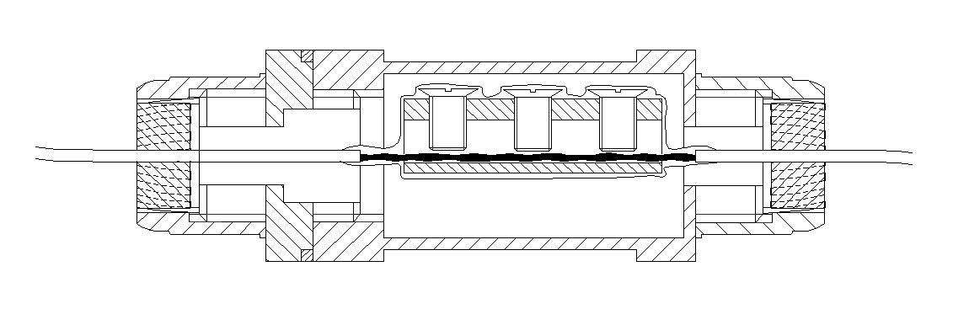
图 5 典型的专业接头连接器示意图
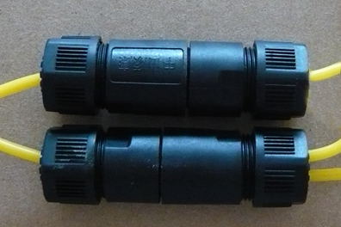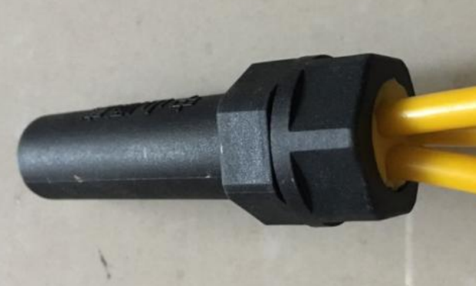
（A） （B）
图6 典型的直连和三通专用接头连接器

示踪线安装要求

6.1示踪线的敷设要求
结合设计图纸要求，所有PE管段均需设置示踪线。聚乙烯管道下管前，应随管敷设示踪线，示踪线的敷设应遵循以下要求：
（1）应用于沟槽开挖直埋敷设时，示踪线应沿管道正上方和正侧面呈直线放置，贴管敷设；如遇聚乙烯管道加钢质套管时，应沿套管外表面敷设并固定，每隔 2米左右用封口胶带将示踪线与管道缠绕固定。
（2）应用于水平定向钻穿越的聚乙烯管道时，示踪线不应有中间接口，宜沿管道相对两侧铺设两条示踪线，且应每隔2～3 米用封口胶带进行牢固固定并留有适当裕量但不能打结；入土端部应做好加固处理，以避免破损及拉伸延展。

- 为保证示踪线的连续完整性及探测距离，在敷设示踪线时，应尽量减少连接次数，建议每公里不超过3个接口，示踪线连接接头或分支点应使用旋紧接头器、三通接头器等专用接头连接器进行连接，并按照厂家操作说明书进行操作，同时做好接头的防水绝缘处理，防止地下潮湿而造成腐蚀断线情况。在施工过程中，连接器处不应受到外力拉伸、扭曲，并应留有适当裕量。
- 管道的钢塑转换接头处示踪线出地可焊接在钢法兰上，接点处做好防腐处理，防止后期腐蚀断线，且不能给管道带来遭受雷电击中的危险。
- 所有管线末端应引出示踪线；支管长度较短不足3 米时，示踪线末端用接线器做密封绝缘处理后埋地；当管线达到2 公里长且中间无阀门井、引入管等可引出示踪线的设施时，宜在距其中一端 1 公里左右处引出示踪线，具体位置根据现场实际情况选取；绿化带等位置，可预测的近一年之内会再次接驳的位置，做示踪桩，其余做检查井。

6.2 管沟回填注意事项
PE管道敷设完成后，在回填之前，应对示踪线进行单项检查，主要包括外观检查、接线器检查、导通性检查等。保证在回填之前，示踪线无防腐层破损、无接线器脱落、无导通异常等问题。若发现示踪线问题，需修整至合格再回填。管沟回填及夯实时，应做好防护，避免示踪线断裂或防腐层破损。聚乙烯管道上方的回填料应适当的整平及夯实，以准备敷设警示带及保护板。

6.3示踪线的埋地和引出

沿管道宜设置足够多的示踪线引出设施作为信号检测，首选阀门井、引入管等；若无上述可利用设施时，需要单独设置检查井或示踪桩，并在竣工资料中标示出位置，便于后期检测人员能快速定位。沿管线进入阀井内的示踪线，宜从左右两边贴墙打线码固定安装，一直延伸到井口悬挂固定。阀门井内和引入管处示踪线出地端的线头不能互相缠绕连接，无需剥离线皮，也无需接地线导通安装。

6.4 信号源井的设置
为便于施加电信号，应沿管敷设的示踪线设置足够的信号源井，也可利用阀井或者沿立管引出电信号，相邻信号源井的距离不宜大于500米，也可依据实际测试情况确定。当管线长度超过1公里且中间无阀门井、引出管等设施供预留示踪线接头时，宜每公里一处引出示踪线并单独设置信号源井。若分支管长于20m，在分支管末端可设置信号源井，预计短期内会接驳的也可做示踪桩。信号源井位置应在竣工图上标出，以方便以后查找使用。当管道埋深超过可探测范围时，宜考虑在定向穿越出入土点附近适当位置设置有效标识。

6.5 信号源井的铺设

信号源井的安装可参考图8进行，阀门井引出示踪线布置可参考图9。在信号源井内示踪线应预留出一定长度的留头（至少要1米以上），以备今后探测施加信号所用。若检查井位于机动车道时，需要考虑对其采取额外加固措施，以达到承重要求。示踪桩做法描述如下：用小口径 PVC管 （Ф25 或Ф32）将示踪线沿管内引出至地面，上方安装燃气标识桩，线头高于标识桩端盖20cm左右，示踪线隐藏于标识桩内，线头不能互相缠绕连接，无需剥离线皮。标识桩外观与常规标识桩无区别，仅端盖改为由螺丝固定，测试时，用螺丝刀打开即可。端盖外面刷红色油漆，以作区别。所有引出线首次测量后剥离出来的线头用电工胶带缠绕绝缘。
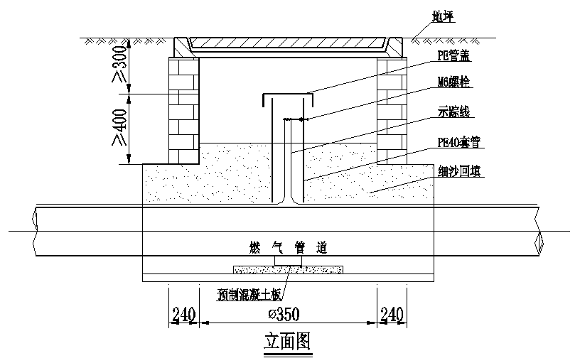
图 8 信号源井的设计图
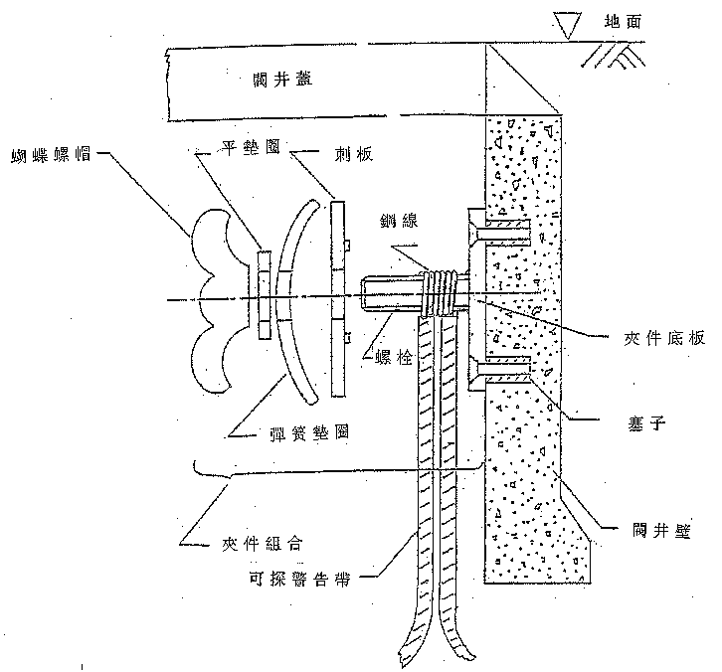
图9 阀门井引出示踪线布置图

6.6 示踪线接头的连接要求

采用专用接头连接器的连接，应按照厂家指导操作，接线器外壳连接处应旋紧，牢固可靠。禁止采用缠绕法连接。在施工过程中，接线器处不应受到外力拉伸、扭曲，并应留有适当裕量。接头连接如图7所示：
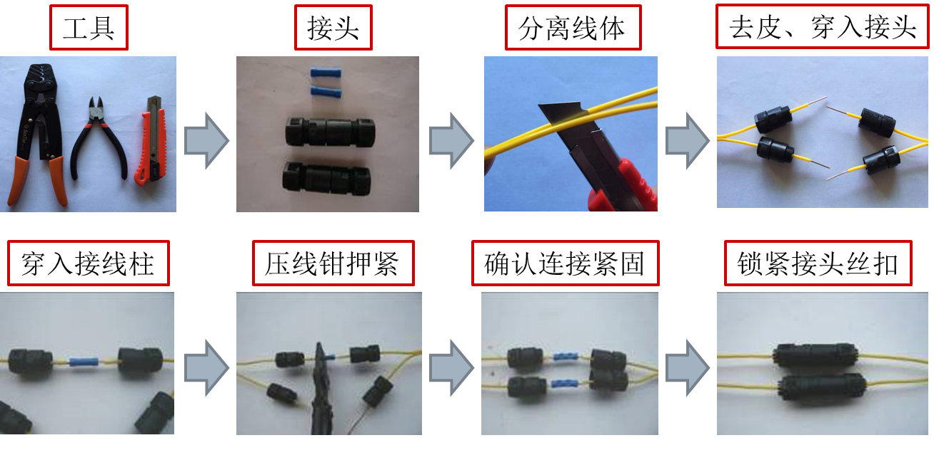
图 7 双线式接头专用连接器连接示意图
注：压线钳压紧之前，应首先将两根铜包钢导线头相互打钩拧紧，再将压线箍压紧。

探测要求

聚乙烯管道敷设完成后回填之前，应对示踪线有效性进行专项检查验收，主要包含外观检查、接头紧密性检查、导通性试验和可探性检测等项目。保证在回填之前，示踪线无防腐层破损、无打结；接线器结合严密、无松脱、无金属线裸露等问题。导通性试验则通过检测电流或电阻确定，无断路、无电流/电阻值异常为合格。

还应使用管道探测仪对敷设示踪线进行可探性检验，若在检验中发现示踪性能存在问题，应进行修复或重新敷设直至合格。

7.1 人员要求

探测人员须经过培训，合格后才能上岗操作。

7.2 设备要求

探测设备采用专业探测仪，如雷迪8000。发射机频率以探测效果好作为选取的标准，选择合适的频率。

7.3 探测步骤

7.3.1 探测时，将发射机一端连接示踪线导体，另一端接地，接地桩要与管线位置垂直并尽可能远离发射机，但不要跨接到其他管线上，以免信号干扰。

7.3.2 沿管线大致走向，用接收机探测管线位置和埋深。

7.3.3 根据管线的埋深选择信号电流强度。

7.4 电性连通要求

连接组网的示踪线应有良好的导电性和有效的电气连接，示踪线末端应能有效接地。

7.4.1导通性测试
示踪线联通成同一网络后，应在回填前后分别对示踪线进行导通性测试。检测前所有检测点与大地断开，施工单位或检验人员可用电流法或电阻法对示踪线进行导通性试验，测试记录表见附录1，具体检测方法如下：
（1）电流法：用12V或24V电源的正极接示踪线的一端，负极有效接地，将万用表的正极接示踪线的另一端，负极有效接地，在电源接通的情况下，只要万用表上有电压指示，即可认为该段示踪线是导通的。
（2）电阻法：对于双线敷设的示踪线，只需将被检测段末端的双线连接，在检测端使用手摇绝缘电阻表分别连接两根示踪线，进行测量，只要测量值趋于0欧姆即为合格。

7.4.2 可探性检测
工程完成后，应及时将各段管道示踪线联通并将其与主网示踪线相连，同时使用管道探测仪对敷设的示踪线进行可探性检测，检测记录表见附录2，以确保示踪线的探测信号效果及燃气管道埋深数据的准确性，检验中如发现示踪线示踪性能存在问题，应开挖重新敷设直至合格。在定向穿越的聚乙烯燃气管道中，穿越前后均应测试及记录示踪线的导通性，穿越后进行可探性测试，如发现示踪线示踪性能存在问题，应补加其他有效标识。具体检测方法和要求如下：
（1）探测设备采用金属管线探测仪，采用电磁感应技术中的主动源直连法（见图9），发射机选择合适的频率，以探测效果好作为选取标准。
（2）探测时，将发射机一端连接示踪线接头，另一端接地，接地棒要与管线位置垂直并尽可能远离发射机，但不要跨接到其它管线上，以免产生信号干扰，同时确保检测段示踪线末端有效接地。在探测短分支管示踪线时，施加信号点宜选择分支示踪线的末端(或出地端)，这样分支示踪线上的信号强，不会漏测分支点。
（3）根据管线的埋深选择合适的电流强度，管道埋深较浅时发射机输出电流应适当减少，埋深较大时输出电流可适当加大；工作频率应以探测效果好作为选取的标准，尽量选择较低的工作频率。
（4）沿管线大致的走向，用接收机探测管线准确位置和埋深并进行记录。
（5）对于定向钻方式铺设的管道，由于示踪线的埋深较大(可能大于10米)，除选择较低的工作频率外，还应尽量设法降低接地端电阻，增加示踪线上的信号电流，提高信噪比，这样可获得较好的探测效果。对于超出探测范围而无法探测的管线段，应在管线图和检测记录表中如实注明。
（6）聚乙烯管安装验收后投入使用前，若管道周围地表环境发生较大变动或地基沉降等情况时，应重新检测示踪线系统的完整性和有效性，以便掌握各段聚乙烯管道金属示踪线的完好程度。
（7）对于示踪线的连接接头和绝缘层破损等易漏电部位，必要时可结合埋地钢管的防腐层探测检漏仪进行漏电点定位，发现漏点需开挖重新敷设。
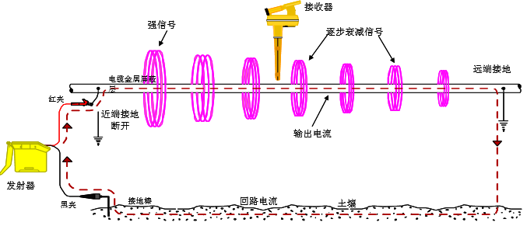
图9 示踪线定位探测示意图

验收要求

管道安装工程完成后，还需按CJJ 63要求，提供示踪线装置竣工验收记录，包括示踪线相关的设计和竣工验收文件，例如示踪线材料的选择、示踪线的敷设记录、信号源井的设置数量及位置记录、示踪线的导通性检测和可探性检测报告等，以便在现场检验时对上述内容进行确认和检测。

附录 示踪线装置竣工验收检查记录

附录A：示踪线导通性测试记录表
示踪线导通性测试记录表
工程名称： 检测单位： 检查日期： 年 月 日
编号 | 起点  （信号井编号） | 终点  （信号井编号） | 长度（米） | 接头数量(个) | 示踪线外观检查^{*1} | 接头紧密性检查^{*2} | 导通性检查*3
1
2
3
4
5
6
7
8
9
施工单位： |  |  | 建设单位： |  |  | 监理单位：
备注:
*1外观检查:要求示踪线外防腐层无破损、打结。
*2接头紧密性检查：应使用专用连接器，连接接头应结合严密，无松脱、金属线裸露等情况。
*3导通性检查：通过检测电流或电阻确定，无断路、无电流/电阻值异常为合格。

附录B：示踪线可探性检测记录表
示踪线可探性检测记录表
工程名称： 检测单位： 检测日期： 年 月 日
基本  项目 | 编号 | 起点（信号井编号） |  |  |  |  | 终点（信号井编号） |  |  |  |  | 长度（米）
允许偏差项目 | 项目 |  | 1 |  | 2 | 3 | 4 | 5 | 6 |  | 7 | 8 | 9 | 10
允许偏差项目 | 埋深（cm） | 测量埋深
允许偏差项目 | 埋深（cm） | 实际埋深
允许偏差项目 | 埋深（cm） | 偏差^{*1}
允许偏差项目 | 管位（cm） | 测量管位
允许偏差项目 | 管位（cm） | 实际管位
允许偏差项目 | 管位（cm） | 偏差^{*2}
结论
施工单位： |  |  |  | 建设单位： |  |  |  |  |  | 运行管理部：
注:
*1埋深偏差不宜大于D(管径)
*2管位偏差不宜大于D(管径)

